

**О внесении изменения в постановление акимата Западно-Казахстанской области от 26 января 2016 года №18 "Об утверждении регламента государственной услуги "Прием документов для прохождения аттестации на присвоение (подтверждение) квалификационных категорий педагогическим работникам и приравненным к ним лицам организаций образования, реализующих программы дошкольного воспитания и обучения, начального, основного среднего, общего среднего, технического и профессионального, послесреднего образования по Западно-Казахстанской области"**

***Утративший силу***

Постановление акимата Западно-Казахстанской области от 28 мая 2018 года № 134. Зарегистрировано Департаментом юстиции Западно-Казахстанской области 20 июня 2018 года № 5255. Утратило силу постановлением акимата Западно-Казахстанской области от 1 июня 2020 года № 120

      Сноска. Утратило силу постановлением акимата Западно-Казахстанской области от 01.06.2020 № 120 (вводится в действие со дня первого официального опубликования).

      В соответствии с Законами Республики Казахстан от 23 января 2001 года "О местном государственном управлении и самоуправлении в Республике Казахстан", от 15 апреля 2013 года "О государственных услугах", акимат Западно-Казахстанской области **ПОСТАНОВЛЯЕТ**:

      1. Внести в постановление акимата Западно-Казахстанской области от 26 января 2016 года №18 "Об утверждении регламента государственной услуги "Прием документов для прохождения аттестации на присвоение (подтверждение) квалификационных категорий педагогическим работникам и приравненным к ним лицам организаций образования, реализующих программы дошкольного воспитания и обучения, начального, основного среднего, общего среднего, технического и профессионального, послесреднего образования по Западно-Казахстанской области" (зарегистрированное в Реестре государственной регистрации нормативных правовых актов №4274, опубликованное в Эталонном контрольном банке нормативно-правовых актов Республики Казахстан в электронном виде 16 марта 2016 года) следующее изменение:

      регламент государственной услуги "Прием документов для прохождения аттестации на присвоение (подтверждение) квалификационных категорий педагогическим работникам и приравненным к ним лицам организаций образования, реализующих программы дошкольного воспитания и обучения, начального, основного среднего, общего среднего, технического и профессионального, послесреднего образования по Западно-Казахстанской области", утвержденный указанным постановлением, изложить в новой редакции согласно приложению к настоящему постановлению.

      2. Государственному учреждению "Управление образования Западно-Казахстанской области" (Ш.М. Кадырова) обеспечить государственную регистрацию данного постановления в органах юстиции, его официальное опубликование в Эталонном контрольном банке нормативных правовых актов Республики Казахстан и в средствах массовой информации.

      3. Контроль за исполнением данного постановления возложить на заместителя акима Западно-Казахстанской области Оспанкулова Г.А.

      4. Настоящее постановление вводится в действие по истечении десяти календарных дней после дня первого официального опубликования.

|  |  |
| --- | --- |
| *Аким области* | *А.Кульгинов* |

|  |  |
| --- | --- |
|  | Приложение к постановлению акимата Западно-Казахстанской области от 28 мая 2018 года № 134 |
|  | Утвержден постановлением акимата Западно-Казахстанской области от 26 января 2016 года № 18 |

**Регламент государственной услуги "Прием документов для прохождения аттестации на присвоение (подтверждение) квалификационных категорий педагогическим работникам и приравненным к ним лицам организаций образования, реализующих программы дошкольного воспитания и обучения, начального, основного среднего, общего среднего, технического и профессионального, послесреднего образования по Западно-Казахстанской области"**

**1. Общие положения**

      1. Государственная услуга "Прием документов для прохождения аттестации на присвоение (подтверждение) квалификационных категорий педагогическим работникам и приравненным к ним лицам организаций образования, реализующих программы дошкольного воспитания и обучения, начального, основного среднего, общего среднего, технического и профессионального, послесреднего образования по Западно-Казахстанской области" (далее – государственная услуга).

      Государственная услуга оказывается государственным учреждением "Управление образования Западно-Казахстанской области" (далее – услугодатель Управления) и отделами образования районов и города Уральск (далее – услугодатель отдела), на основании стандарта государственной услуги "Прием документов для прохождения аттестации на присвоение (подтверждение) квалификационных категорий педагогическим работникам и приравненным к ним лицам организаций образования, реализующих программы дошкольного воспитания и обучения, начального, основного среднего, общего среднего, технического и профессионального, послесреднего образования", утвержденного приказом Министра образования и науки Республики Казахстан от 9 ноября 2015 года № 632 "Об утверждении стандартов государственных услуг по приему документов для прохождения аттестации на присвоение (подтверждение) квалификационных категорий педагогическим работникам и приравненным к ним организаций образования, реализующих программы дошкольного воспитания и обучения, начального, основного среднего, общего среднего, технического и профессионального, послесреднего образования" (зарегистрирован в Министерстве юстиции Республики Казахстан 21 декабря 2015 года № 12449) (далее – Стандарт).

      Прием заявлений и выдача результатов оказания государственной услуги осуществляется через:

      1) канцелярию услугодателя отдела или управления;

      2) филиал некоммерческого акционерного общества "Государственная корпорация "Правительство для граждан" по Западно-Казахстанской области (далее – Государственная корпорация).

      Государственная услуга оказывается физическим лицам (далее - услугополучатель) бесплатно.

      2. Форма оказания государственной услуги: бумажная.

      3. Результатом оказываемой государственной услуги является выдача расписки о приеме заявления для прохождения аттестации на присвоение (подтверждение) квалификационной категории педагогическим работникам и приравненным к ним лицам организаций образования, реализующих программы дошкольного воспитания и обучения, начального, основного среднего, общего среднего, технического и профессионального, послесреднего образования в произвольной форме, либо мотивированный ответ об отказе в оказании государственной услуги по основаниям, установленным пунктом 10 Стандарта.

      Сроки оказания государственной услуги:

      1) cо дня сдачи пакета документов услугодателю, в Государственную корпорацию по месту нахождения услугодателя – 3 (три) рабочих дня, не по месту нахождения услугодателя – 7 (семь) рабочих дней.

      При обращении в Государственную корпорацию день приема не входит в срок оказания государственной услуги.

      Услугодатель обеспечивает доставку результата государственной услуги в Государственную корпорацию, не позднее чем за сутки до истечения срока оказания государственной услуги;

      2) максимально допустимое время ожидания для сдачи пакета документов услугополучателем услугодателю –20 (двадцать) минут, в Государственную корпорацию – 20 (двадцать) минут;

      3) максимально допустимое время обслуживания услугополучателя у услугодателя – 20 (двадцать) минут, в Государственной корпорации – 20 (двадцать) минут.

**2. Описание порядка действий структурных подразделений (сотрудников) услугодателя в процессе оказания государственной услуги**

      4. Основанием для начала процедуры (действия) по оказанию государственной услуги является подача документов услугополучателем согласно пункту 9 Стандарта (далее – документы).

      5. Содержание каждой процедуры (действия), входящей в состав процесса оказания государственной услуги, длительность его выполнения:

      ответственный сотрудник канцелярии отдела, управления услугодателя или Государственной корпорации в течение 20 (двадцати) минут принимает и регистрирует документы согласно пункту 9 Стандарта и выдает расписку о приеме документов.

**3. Описание порядка взаимодействия структурных подразделений (сотрудников) услугодателя в процессе оказания государственной услуги**

      6. Перечень структурных подразделений (сотрудников) услугодателя, которые участвуют в процессе оказания государственной услуги:

      ответственный сотрудник канцелярии отдела или управления услугодателя;

      7. Подробное описание последовательности процедур (действий), взаимодействий структурных подразделений (сотрудников) услугодателя в процессе оказания государственной услуги отражается в справочнике бизнес-процессов оказания государственной услуги согласно приложению к настоящему регламенту государственной услуги "Прием документов для прохождения аттестации на присвоение (подтверждение) квалификационных категорий педагогическим работникам и приравненным к ним лицам организаций образования, реализующих программы дошкольного воспитания и обучения, начального, основного среднего, общего среднего, технического и профессионального, послесреднего образования по Западно-Казахстанской области".

      8. Обжалование решений, действий (бездействия) услугодателя и (или) его должностных лиц, по вопросам оказания государственных услуг осуществляется в соответствии с главой 3 Стандарта.

|  |  |
| --- | --- |
|  | Приложение к регламенту государственной услуги "Прием документов для прохождения аттестации на присвоение (подтверждение) квалификационных категорий педагогическим работникам и приравненным к ним лицам организаций образования, реализующих программы дошкольного воспитания и обучения, начального, основного среднего, общего среднего, технического и профессионального, послесреднего образования по Западно-Казахстанской области" |

**Справочник**  
**бизнес-процессов оказания государственной услуги**  
**"Прием документов для прохождения аттестации на присвоение (подтверждение) квалификационных категорий педагогическим работникам и приравненным к ним лицам организаций образования, реализующих программы дошкольного воспитания и обучения, начального, основного среднего, общего среднего, технического и профессионального, послесреднего образования по Западно-Казахстанской области"**

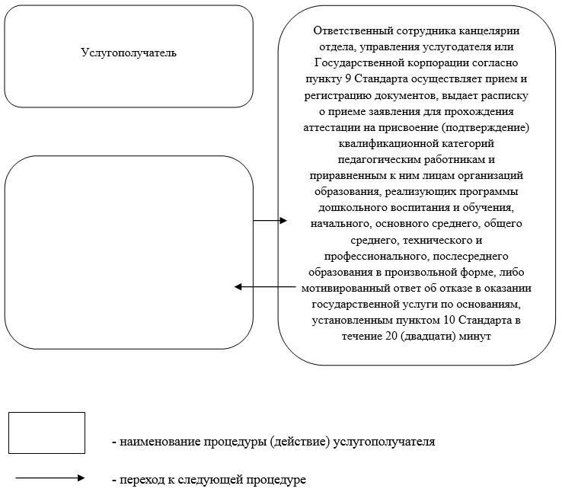

© 2012. РГП на ПХВ «Институт законодательства и правовой информации Республики Казахстан» Министерства юстиции Республики Казахстан